网址：http://10.176.17.8:8089/
使用火狐浏览器或谷歌浏览器登录（教学处公共文件夹可下载）
学生通过学籍辅号（默认密码123456）登录学生端进入综合素质，可提报获奖等情况。
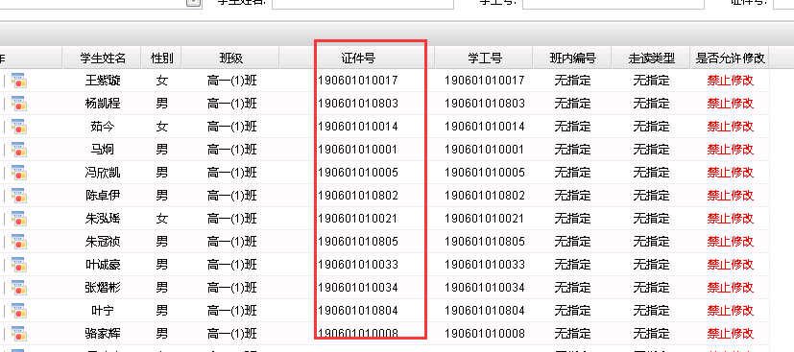

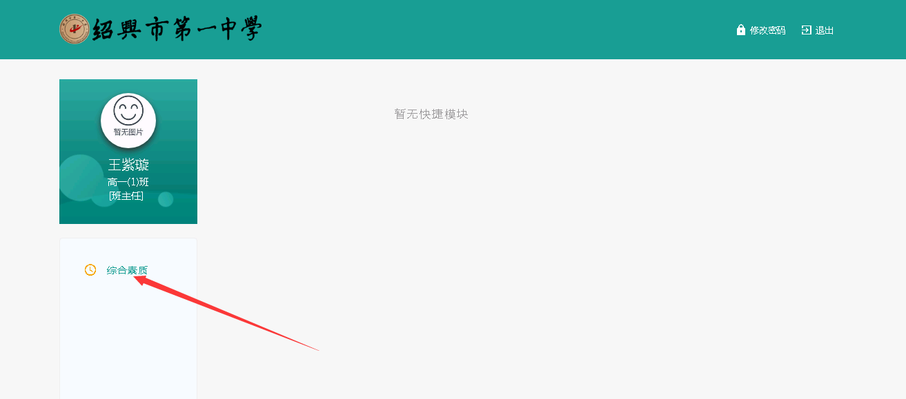

2.1学科获奖
学生维护学科获奖信息，进行提交。
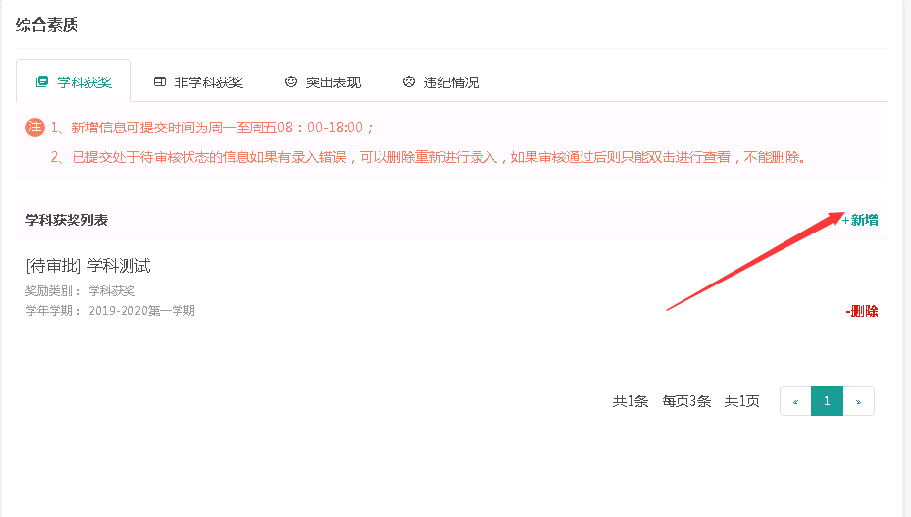
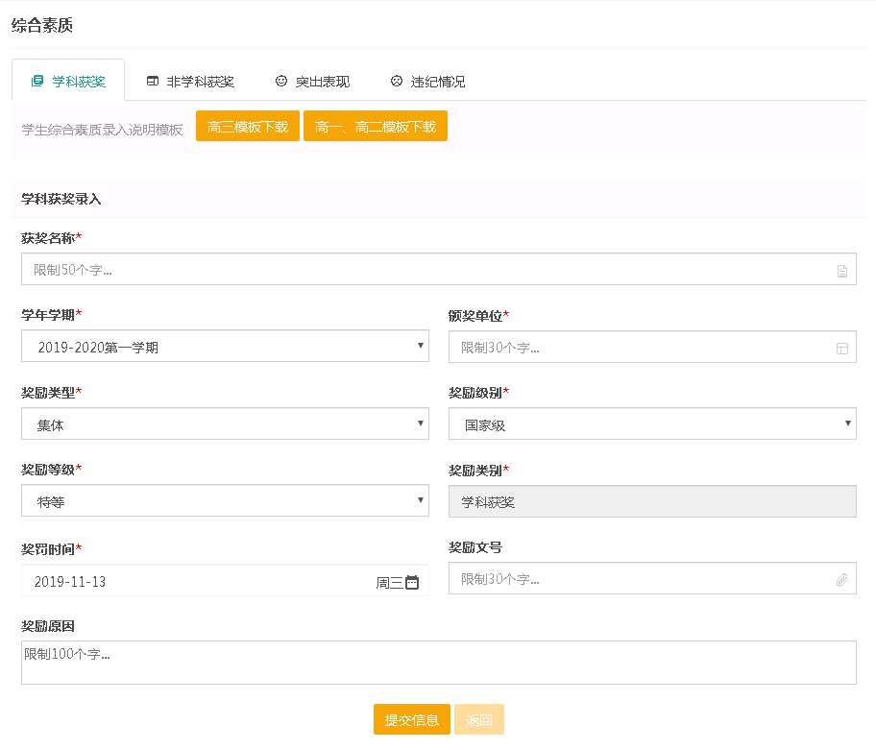

2.2非学科获奖
学生维护非学科获奖信息，进行提交。
